Unit 4 Lesson 20: Formemos números de dos dígitos de diferentes maneras

WU Exploración de estimación: Decenas y unidades (Warm up)

Student Task Statement
- ¿Cuántos ves?
- 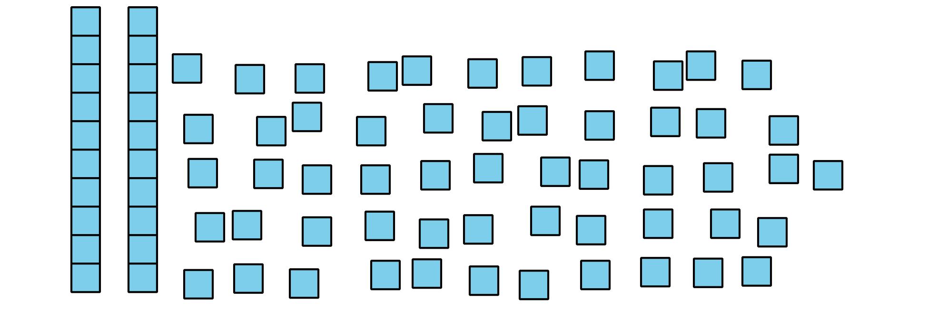
- Escribe una estimación que sea:
- muy baja | - razonable | - muy alta
- ¿Cuántos ves?
- 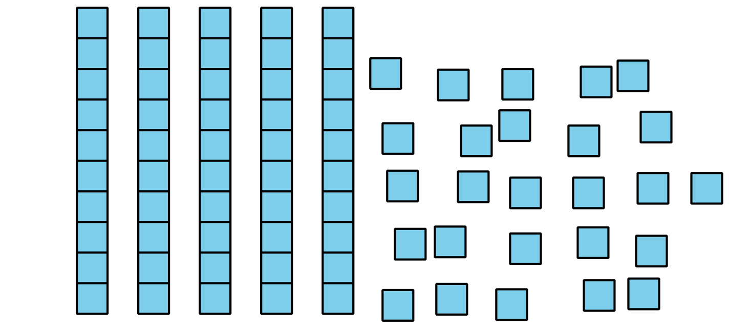
- Escribe una estimación que sea:
- muy baja | - razonable | - muy alta

1 Todas las maneras de formar 94

Student Task Statement
¿De cuántas maneras puedes formar 94 usando decenas y unidades?
Muestra cómo pensaste. Usa dibujos, números o palabras.

2 Bolsas misteriosas

Student Task Statement
- La bolsa A tiene 2 unidades y 5 decenas.
¿Cuántos cubos hay en la bolsa A?
Muestra cómo pensaste. Usa dibujos, números o palabras.
- La bolsa B tiene 4 decenas y 25 unidades.
¿Cuántos cubos hay en la bolsa B?
Muestra cómo pensaste. Usa dibujos, números o palabras.
- La bolsa C tiene 49 cubos.
Si hay 29 unidades, ¿cuántas decenas hay en la bolsa?
Muestra cómo pensaste. Usa dibujos, números o palabras.
- La bolsa D tiene 36 cubos.
Si solo hay 2 decenas, ¿cuántas unidades hay en la bolsa?
Muestra cómo pensaste. Usa dibujos, números o palabras.
Si te queda tiempo: escribe un problema sobre una bolsa misteriosa que incluya decenas y unidades.
Intercambia el problema con un compañero.
Resuélvelo.
© CC BY 2021 Illustrative Mathematics®

